*«26*» травня 2022 року

**Клас: 2-В**

**Предмет: Я досліджую світ**

**Вчитель: Бубир Л.В.**

Урок №124. **Чому природа потребує охорони. Заповідники.**

**Мета**: Ознайомити учнів з заповідниками України; формувати знання про цілі створення заповідників, узагальнити знання про значення природи в житті людини та їхній вплив на довкілля; розвивати спостережливість, вміння порівнювати і встановлювати причинно – наслідкові зв’язки; виховувати почуття стурбованості за сучасний стан природи, дбайливе ставлення до неї.

Робота за підручником с. 133-134.

Опорний конспект для учня

Урок наш починається.

Ми, граючись, навчаємось.

Завзято всі стараємось,

Щоб вийшов результат.

1. **Фенологічні спостереження.**

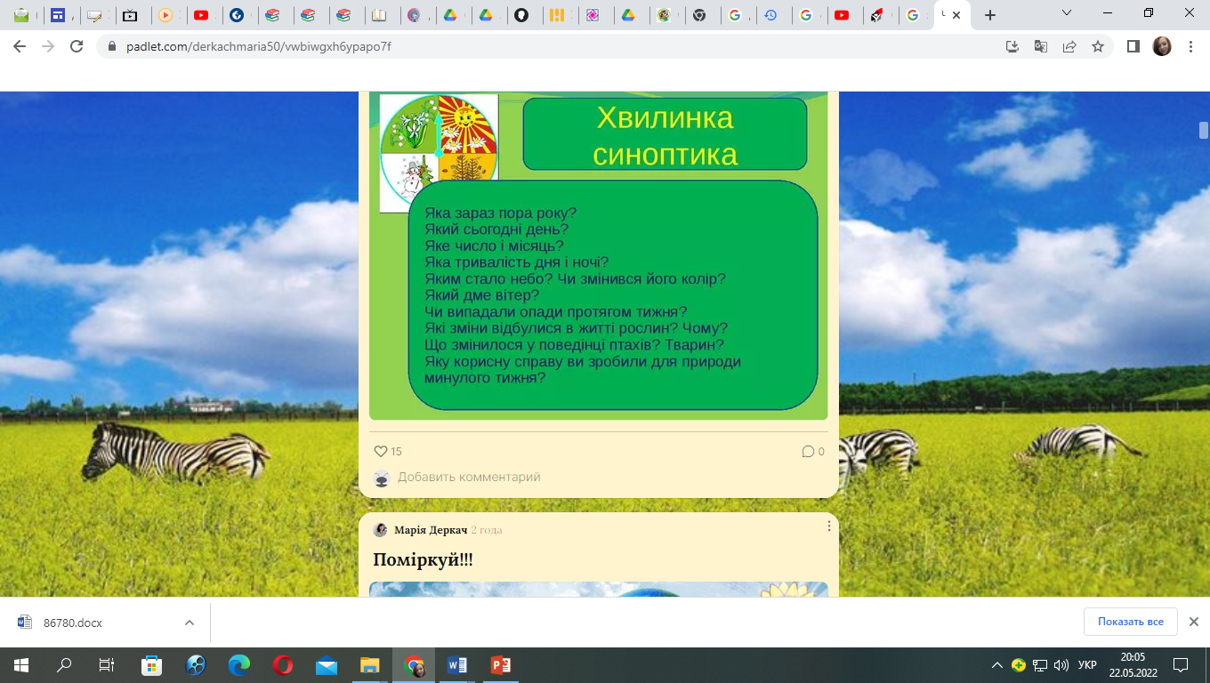

1. **Згадай!**

* Яких тварин занесено до Червоної Книги України?
* Чому тварини, які занесені до Червоної Книги потребують охорони?
* Чи потребують охорони решта тварин?

Люди замислилися про важливість дбайливого ставлення до природи. Так з’явилися – заповідники.

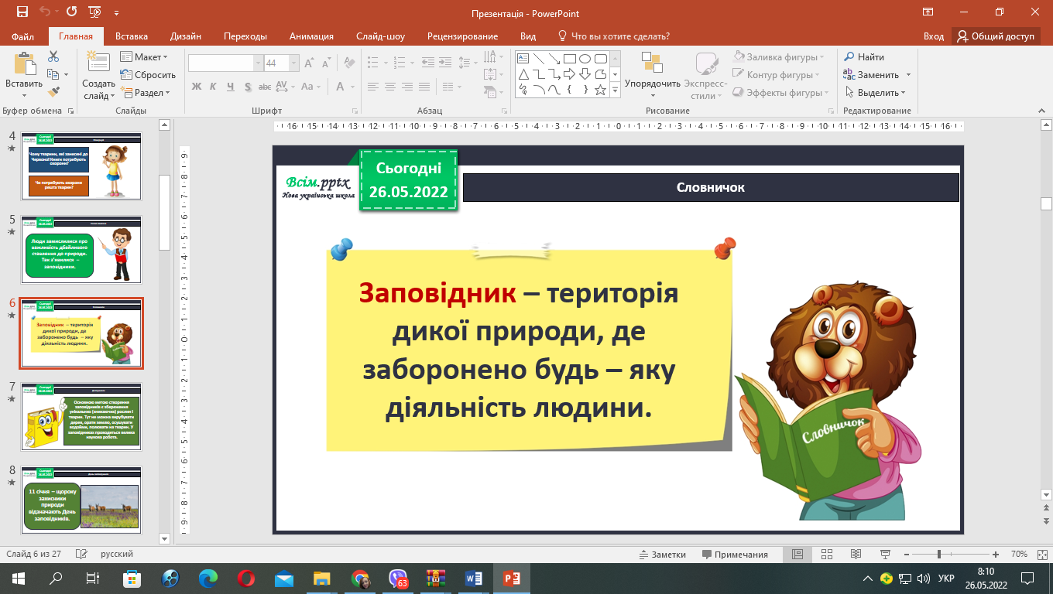

Заповідники України створюють з метою збереження в природному стані певних видів організмів і проведення наукових досліджень.

Серед 20 заповідників України найбільшими за територією і масштабами наукових досліджень є Асканія-Нова, Чорноморський, Дунайський, Карпатський, Кримський.

**Заповідники — природоохоронні території, створені для збереження видів живих організмів та виконання наукових досліджень.**

Заповідник Асканія-Нова — унікальний куточок природи в Херсонській області, своєрідний музей під відкритим небом, де збереглися неораний степ, стародавні кургани, раніше створені жителями цих земель кам'яні статуї. Це перший заповідник України, закладений понад сто років тому. На території заповідника розташований Український науково-дослідний інститут тваринництва степових районів Асканія-Нова.

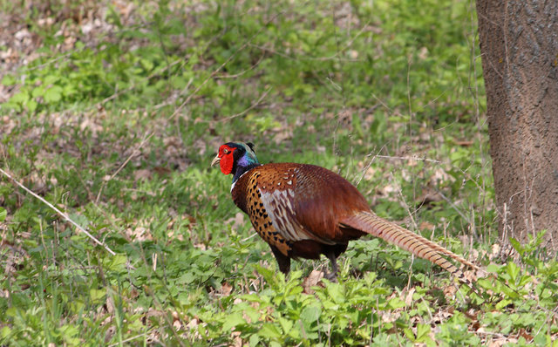Із часу заснування заповідника і до наших днів у ньому існує зоопарк Асканія-Нова. Він є одним із найкращих у світі. У зоопарку утримуються 114 видів тварин, у тому числі такі, що перебувають під загрозою зникнення (мал. 5).

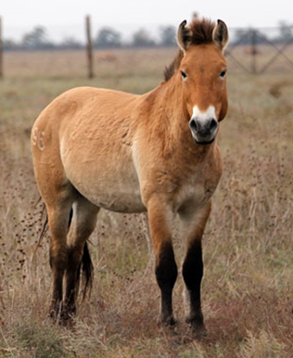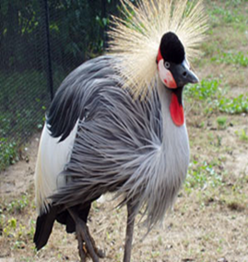

Фазан Вінценосний журавель Кінь Пржевальського

В Асканії-Новій розводять і вивчають копитних тварин степів, саван, пустель і гірських районів, навколоводних птахів та рідкісних птахів степу.

Площа заповідника майже в 40 разів більша за площу Києва. У заповіднику близько 1300 видів тварин і 480 видів дерев, кущів, трав. Із занесених у Червону книгу рослин тут ростуть ковила українська, рябчик великий, тюльпан Шренка, тюльпан скіфський, який, крім Асканії, ніде не трапляється.

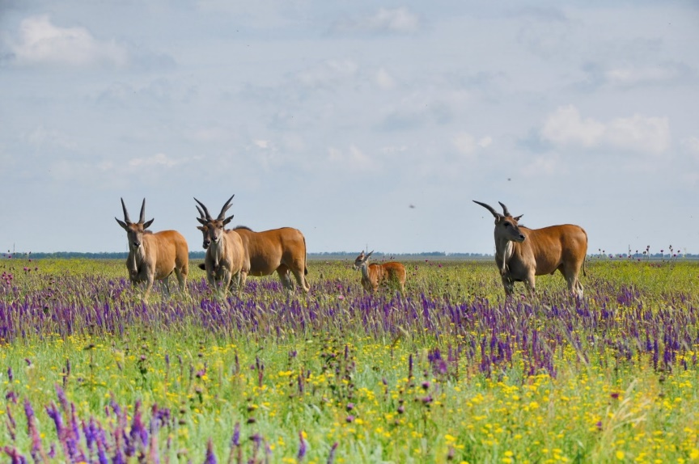

Асканія-Нова

Дунайський заповідник створений для охорони водно-болотних екосистем. Тут зберігається унікальний куточок природи з колоніями різноманітних птахів на морських мілководаях, величезні за площею зарості очерету, лілій і водного горіха.

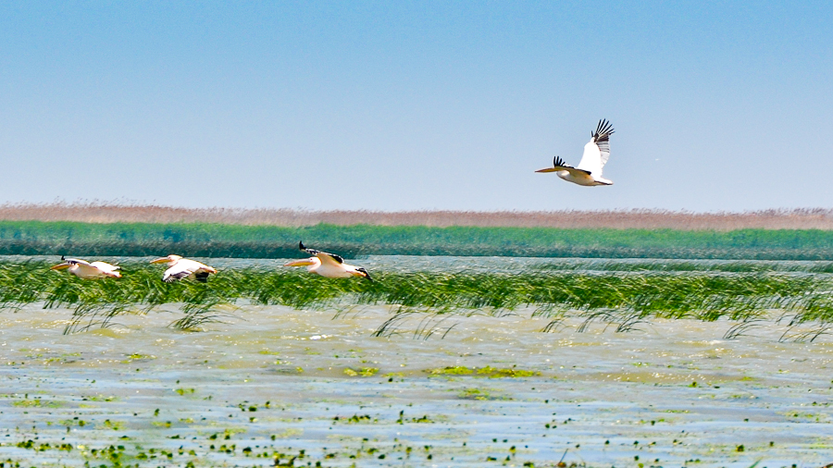

Дунайський заповідник

Найбільший за площею Чорноморський заповідник створений для охорони гніздових і перелітних птахів, а також причорноморських степів і солончаків.

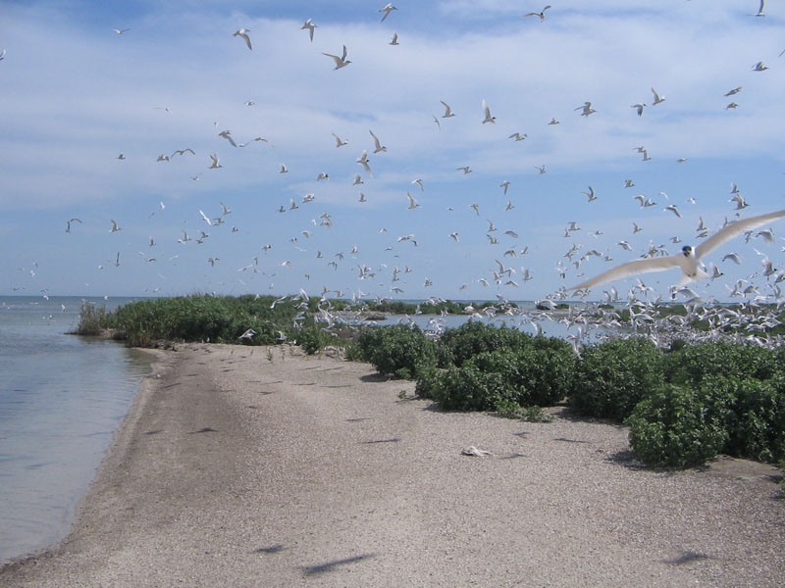

Чорноморський заповідник

У Карпатському заповіднику збережені екосистеми, де живуть бурий ведмідь, кіт лісовий, саламандра плямиста, рідкісні види кажанів. На його території ростуть рідкісні рослини, серед них є ті, які занесено до Червоної книги (мал. 9). Це лілія лісова, нарцис вузьколистий, сон білий та ін. На території заповідника є унікальний куточок, що зветься Долиною нарцисів. Цю рослину в заповідних умовах вдалося зберегти у великій кількості. На його території працює єдиний в Україні Музей екології гір та історії природокористування Карпат.

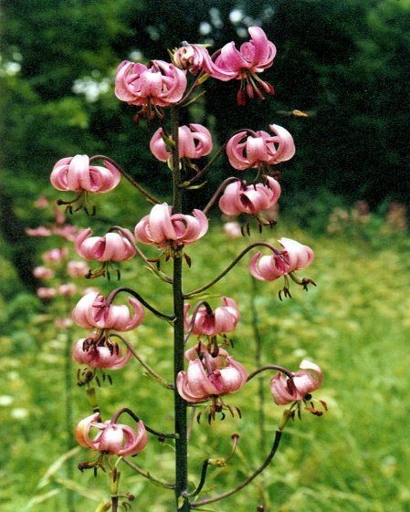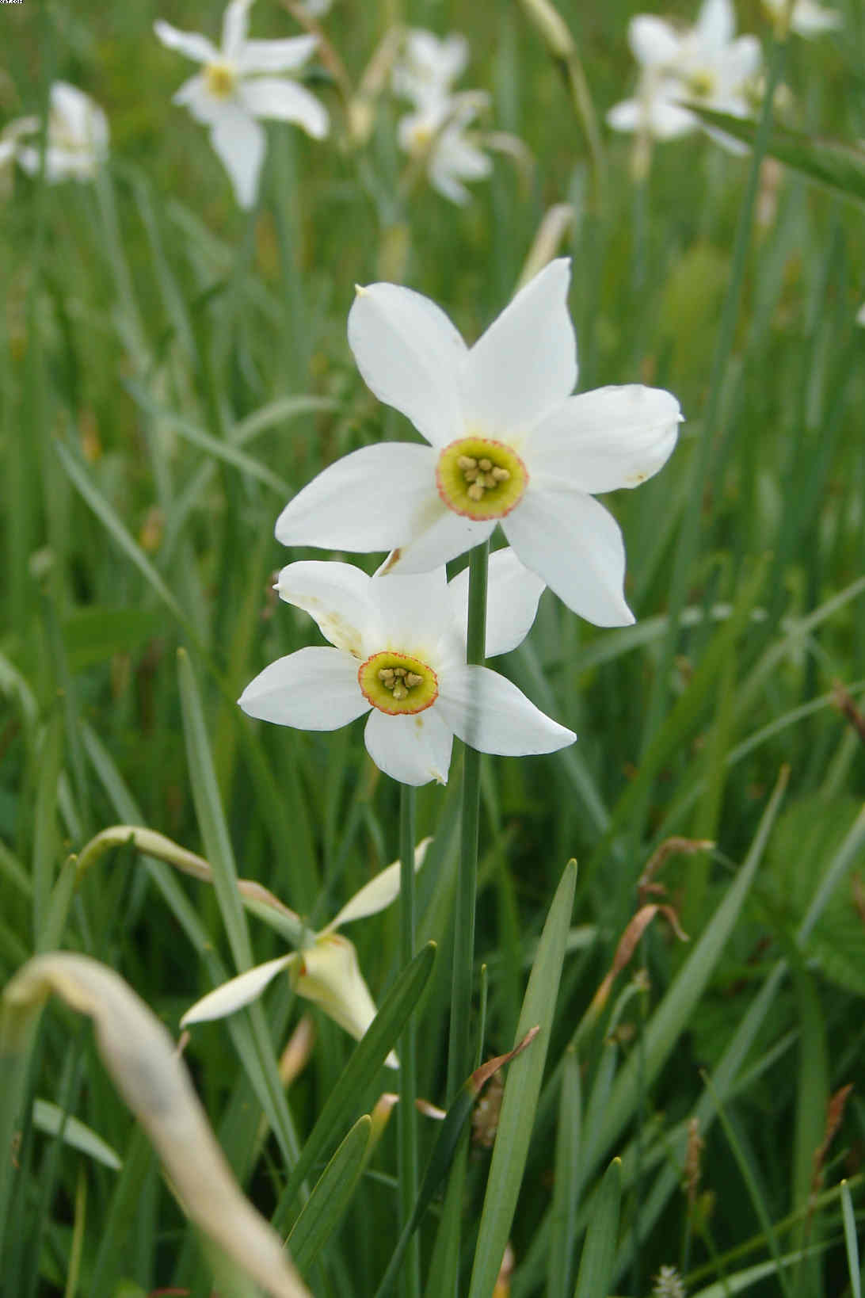

**Поясни прислів’я**

* Багато лісу – не рубай, мало лісу – зберігай, нема лісу – саджай.
* Де знищується природа, там закінчується життя.

**Запам'ятай!**

Кожного дня і кожну хвилинку,

Оберігайте кожну звіринку.

Тільки добра їм потрібно бажати,

І намагатися не ображати.

Право живих на життя поважайте,

З вдячністю працю тварин зустрічайте.

Хай кожна зустріч несе відкриття:

Ціннішого в світі нема, ніж життя!

**Виконай завдання у робочому зошиті с. 77.**



**Відправ результат виконаного завдання учителю:**

1. На освітню платформу для дистанційного навчання HUMAN
2. На електронну адресу liliya.bubyr@ukr.net